Procedimento de montagem andaime multicrab

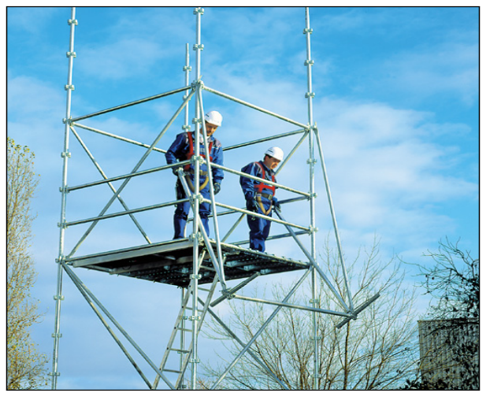
- A sua montagem pode ser assegurado por duas pessoas, mas o ideal é serem 3 :
- Um ajudante que vai passar o material aos montadores.
- Um montador ajudante que recebe o material em cima
do andaime.
- Um montador que vai montar as peças.

ETAPAS

1 – Verificar o estado de cada peça só utilizar as peça em bom estado,
verificar o estado do solo.
2 – Colocar as sapatas e se necessário pranchas de distribuição na
dimensão dos vãos.
3 – Colocar um poste de 0,50m na sapata e montar as 4 travessas
verificando o nível da estrutura.
4 – Montar os postes de 2.00m ou de 3.00m nos postes de 0.50m.
5 – Montar todas as travessas a 2.00m de altura do primeiro nível.
6 – Montar as primeiras diagonais nas laterais.
7 – Montar as plataformas do nível diretamente superior.
8 – Montar os pisos no vão de acesso e em todos os vãos a 2.00m de altura, o
acesso deverá efetuar-se pela plataforma alçapão (PANATRAP).
9 - Montar as travessas guarda corpo.
10 – Montar os acessórios.
11 – Fixar o andaime a alvenaria / estrutura (1 travamento a cada 20 m2 no
mínimo).
12 – Montar o nível superior seguindo as indicações da etapa 4
13 - Montar os rodapés.
14 – continuar a sequência de montagem como descrito anteriormente, para
outros vãos de plataformas de andaimes até atingir a altura desejada.

